ТЕСТ 1
9 КЛАСС
«ПРЯМОЛИНЕЙНОЕ РАВНОМЕРНОЕ ДВИЖЕНИЕ»
1 ВАРИАНТ

- Велосипедист, двигаясь равномерно, проезжает 20 м за 2 с. Определите, какой путь он проедет при движении с той же скоростью за 10 с.
А. 60 м Б. 100 м В. 150 м
- На рисунке 23 приведен график зависимости пути при движении велосипедиста от времени. Определите по этому графику путь, который проехал велосипедист в промежуток времени от 1 до 4 с.
А. 9 м Б. 12 м В. 15 м
- По графику (см.рис.23) определите скорость движения велосипедиста в момент времени t=2 с.
А. 3 м/с Б. 6 м/с В. 10 м/с
- На рисунке 24 представлены графики движения трех тел. Какое из этих тел движется с наибольшей по модулю скоростью в момент времени t = 5 с?
А. 1 Б. 2 В. 3
- По графику (см.рис.24) определите скорость движения первого тела в момент времени t = 5 с.
А. 5 м/с Б. 0 м/с В. 4 м/с
- По графику движения (рис.25) определите время и место встречи первого и второго тел.
А. 2 с, 5 м. Б. 4 с, 10 м. В. 5 с, 15 м.
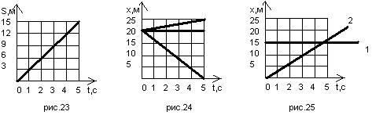
- Запишите уравнение движения х = х (t) второго тела (см.рис.25).
А. х = 15 + 2t . Б. х = 3t. В. х = 15.
- Движение тела описывается уравнением х = 4 – t. На каком из графиков (рис.26) представлена зависимость координаты этого тела от времени?
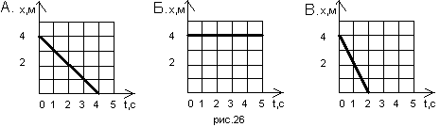
- Катер плывет против течения реки. Какова скорость катера относительно берега, если скорость катера относительно воды 4 м/с, а скорость течения реки 3 м/с?
А. 7 м/с Б. 5 м/с В. 1 м/с
- Поезд прошел первые 40 км со скоростью 80 км/ч, а следующие 50 км – со скоростью 100 км/ч. Определите среднюю скорость поезда на всем пути.
А. 95 км/ч Б. 85 км/с В. 90 км/ч

ТЕСТ 1
9 КЛАСС
«ПРЯМОЛИНЕЙНОЕ РАВНОМЕРНОЕ ДВИЖЕНИЕ»
2 ВАРИАНТ

- Автомобиль, двигаясь равномерно, проехал 50 м за 2 с. Какой путь он проедет за 20 с, двигаясь с той же скоростью?
А. 500 м Б. 1000 м В. 250 м
- Определите по графику зависимости пути от времени (рис.27) путь, пройденный телом за промежуток времени от 3 до 5 с.
А. 15 м Б. 9 м В. 6 м
- По графику (см.рис.27) определите скорость движения тела в момент времени t=4с.
А. 5 м/с Б. 3 м/с В. 6 м/с
- На рисунке 28 представлены графики движения трех тел. Какое из этих тел движется с наименьшей скоростью в момент времени t = 2 с?
А. 1 Б. 2 В. 3
- По графику движения (см. рис.28) определите скорость движения второго тела в момент времени 6 с.
А. 0 м/с Б. ≈ 3,3 м/с В. ≈ 6,6 м/с
- По графику движения (рис.29) определите время и место встречи первого и второго тел.
А. 2 с, 10 м Б. 1 с, 5 м В. 3 с, 6 м
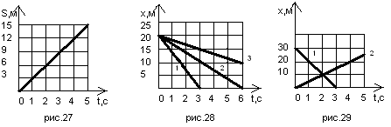
- Запишите уравнение движения х = х (t) первого тела (см.рис.29).
А. х = 30 + 10t . Б. х = 5t. В. х = 30-10t.
- Движение тела описывается уравнением х = t . На каком из графиков (рис.30) представлена зависимость координаты этого тела от времени?
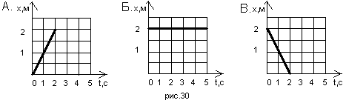
- Эскалатор метро движется вниз со скоростью 0,7 м/с. Какова скорость пассажира относительно земли, если он идет вверх со скоростью 0,7 м/с относительно эскалатора?
А. 0 м/с Б. 1,4 м/с В. 1 м/с
- Автомобиль проехал первые 20 км со скоростью 50 км/ч, а следующие 60 км – со скоростью 100 км/ч. Определите среднюю скорость автомобиля на всем пути.
А. 90 км/ч Б. 80 км/ч В. 70 км/ч

ТЕСТ 2
9 КЛАСС
«ПРЯМОЛИНЕЙНОЕ РАВНОУСКОРЕННОЕ ДВИЖЕНИЕ»
3 ВАРИАНТ

- Какой из графиков (рис.31) соответствует равноускоренному движению тела, при котором вектор ускорения направлен противоположно вектору скорости?
А.1 Б. 2 В. 3
- По графику зависимости скорости от времени (рис.32) определите ускорение тела в момент времени t = 4 с.
А. 0,5 м/с² Б. 4 м/с² В. 0,8 м/с²
- На каком из графиков (рис. 33) представлено движение тела, имеющего наибольшее ускорение?
А.1 Б. 2 В.3
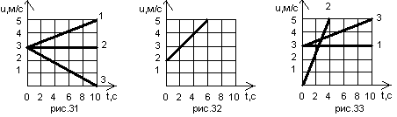
- Какое из приведенных ниже уравнений описывает движение, при котором скорость тела увеличивается?
А. υ = 3 + 20 t Б. υ = 3 – 2 t В.υ = -3 + t
- По графику зависимости скорости от времени (рис.34) определите модуль перемещения тела за первые 4 с его движения.
А. 24 м Б. 48 м В. 96 м
- На рисунке 35 приведен график зависимости скорости движения тела от времени. Какое уравнение соответствует этому графику?
А. υ = 3 + t Б. υ = 3 – t В.υ = 3 - 3 t
- Какой из графиков (рис.36) соответствует уравнению скорости υ = 2 – t?
А.1 Б. 2 В. 3
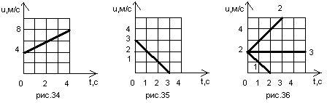
- Скорость поезда за 20 с уменьшилась с 72 до 54 км/ч. Чему равно ускорение поезда при торможении?
А. 1,5 м/с² Б. 0,5 м/с² В. 0,25 м/с²
- После старта гоночный автомобиль достиг скорости 360 км/ч за 25 с. Какое расстояние он прошел за это время?
А. 1500 м Б. 500 м В. 1250 м
- Поезд, движущийся после начала торможения с ускорением 0,4 м/с², через 25 с остановился. Найдите скорость поезда в момент начала торможения.
А. 10 м/с Б. 20 м/с В. 15 м/с

ТЕСТ 2
9 КЛАСС
«ПРЯМОЛИНЕЙНОЕ РАВНОУСКОРЕННОЕ ДВИЖЕНИЕ»
4 ВАРИАНТ

- Какой из графиков (рис.37) соответствует равноускоренному движению тела, при котором вектор ускорения совпадает по направлению с вектором скорости?
А.1 Б. 2 В.3
- По графику зависимости скорости от времени (рис.38) определите ускорение тела в момент времени t = 2 c.
А. 2 м/с² Б. 1 м/с² В. 4 м/с²
- На каком из графиков (рис.39) представлено движение тела, имеющего наименьшее ускорение?
А. 1 Б. 2 В. 3

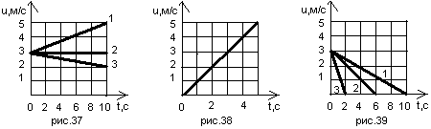

- Какое из приведенных ниже уравнений описывает движение, при котором скорость тела уменьшается?
А. υ = 5 - 2 t Б. υ = -5 – 2 t В.υ = 5 + 2 t
- По графику зависимости скорости от времени (рис.40) определите перемещение тела за первые 10 с его движения.
А. 25 м Б. 100 м В. 50 м
- На рисунке 41 приведен график зависимости скорости движения тела от времени. Какое уравнение соответствует этому графику?
А . υ = - t Б. υ = t В.υ = 3 t
- Какой из графиков (рис.42) соответствует уравнению скорости υ = 4 + t?
А. 1 Б. 2 В. 3
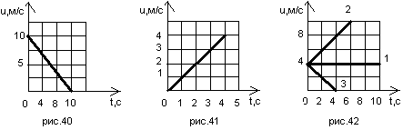
- Велосипедист движется под уклон с ускорением 0,3 м/с². Какую скорость приобретает велосипедист через 20 с, если его начальная скорость равна 4 м/с?
А. 5 м/с Б. 20 м/с В. 10 м/с
- С каким ускорением должен двигаться локомотив, чтобы на пути 250 м увеличить скорость от 36 до 54 км/ч?
А. 5 м/с² Б. 0,25 м/с² В. 0,5 м/с²
10. Тело движется без начальной скорости с ускорением 0,6 м/с². Каков путь оно
прошло за первую секунду?
А. 0,3 м Б. 0,6 м В. 1 м

